Hrvatski jezik – nastava na daljinu
Autor: Ivan Telebar

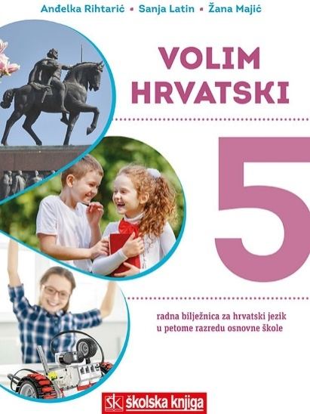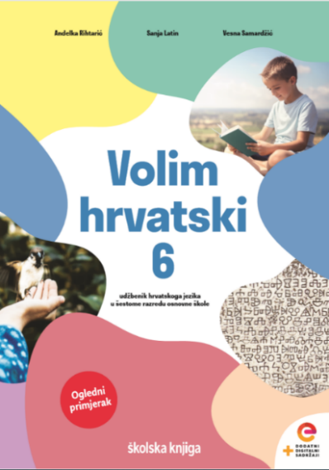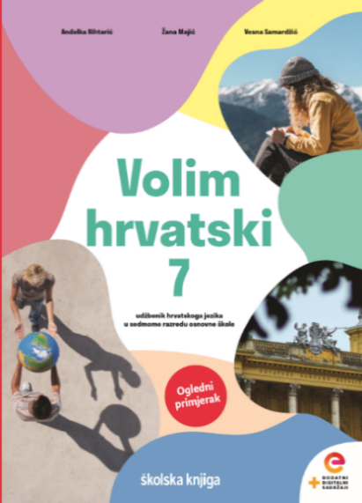

BROJ SATI NASTAVE: 2

NASTAVNA JEDINICA: Pisana vježba

ODGOJNO-OBRAZOVNI ISHODI

Nakon današnje lekcije moći ćeš:
- napisati pripovjedni ili lirski tekst vidljive sadržajne smislenosti i strukturne povezanosti
- oblikovati uratke u kojima do izražaja dolaze kreativnost, originalnost i stvaralačko mišljenje na temelju usvojenih jezičnih vještina
- rječnik i uporabu riječi prilagoditi vrsti teksta

OPIS AKTIVNOSTI
1. aktivnost
Pročitaj početni tekst.

Mali oglasi
(Vježba je inspirirana tekstom iz knjige
Želim biti pisac Hubera Bena Kemouna u izdanju Školske knjige.)

Svi na ploču
Dok gospodin Kartel odlazi iz prodavaonice s vrećicom punom namirnica, prolazi pokraj ploče za besplatne oglase koja je postavljena na ulazu u trgovinu kraj fotografske kabine i fotokopirnog aparata. Pozdravlja gospođu Čavić koja je posjela svog unuka Grgu na električnog konjića za ljuljanje na ulazu.
Dok se Grga igra da je kauboj koji galopira preko ravnica Divljega zapada, gospođa Čavić prilazi plutenoj ploči da pribije mali oglas koji je napisala svojim najljepšim rukopisom bivše učiteljice.

Iznajmljuje se garaža na Trgu pera. 12 m²
kvadratnih.
Visina stropa 2,25 m. Prikladna i za kamper.
Telefonirati na broj 0980-042-066, osim u doba obroka, poslijepodnevnoga odmora i večernje televizijske serije.

Ploča je već puna, ali gospođa Čavić našla je mjesto za svoj papirić. Ovdje svatko može slobodno ostaviti svoj oglas.

2. aktivnost
Dopuni oglase na oglasnoj ploči prema zadanim smjernicama.
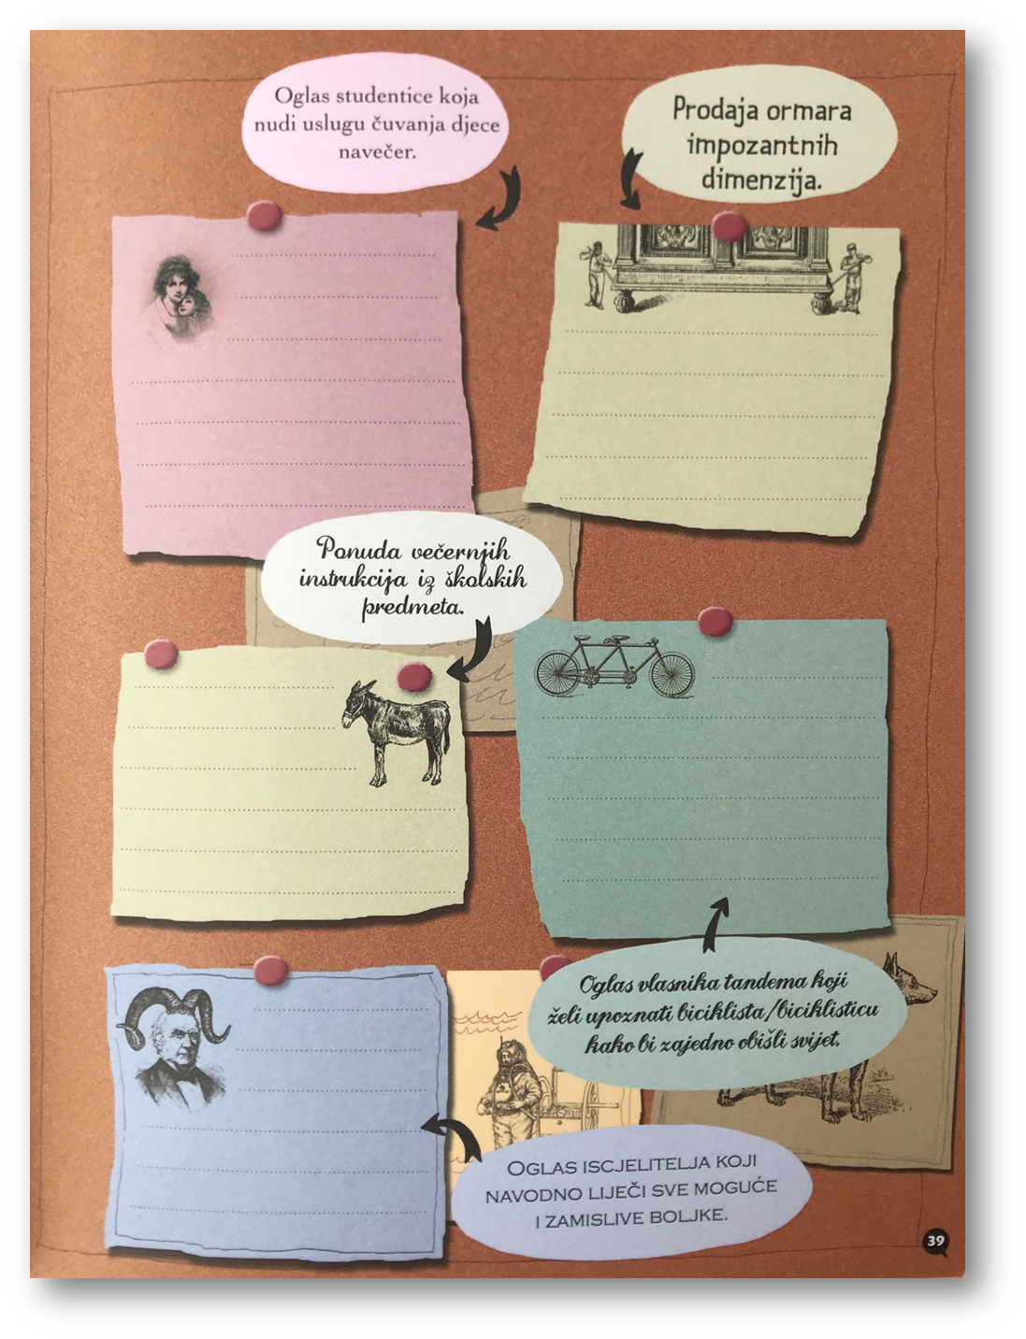
Napiši nekoliko svojih malih oglasa, a izvršeni zadatak pošalji učiteljici na dogovoreno mjesto.
3. aktivnost
Pripremi se za pisanje proznoga teksta.
Pred tobom je nekoliko ideja od kojih ćeš odabrati jednu i razraditi ju kao temu svog proznog uratka.
Nakon nastave sa svojim najboljim prijateljem ili prijateljicom odlaziš u lokalni restoran na frape. Tamo pronalazite zagonetnu poruku svojega učitelja ili učiteljice.
U priču uključi što piše u poruci te ispripovijedaj događaje koji su uslijedili nakon što ste primili poruku.

Cijelo vrijeme misliš da više ne vjeruješ u bajke, a zatim se dogodi nemoguće!
Napiši priču o svojoj omiljenoj bajci iz djetinjstva koja se pretočila u stvarnost – i to upravo u tvojemu gradu.
Tvoja priča počinje s dvoje učenika koji se nalaze u školi, ravnateljevom porukom i akvarijem.
Sve zadane elemente trebaš uključiti u priču.

Jednoga dana tijekom stanke za ručak ulaziš u kantinu gdje zatekneš dvojicu najboljih prijatelja ili dvije najbolje prijateljice kako se svađaju.
Koji je razlog svađe i kako ćeš im pomoći razriješiti situaciju?

Napiši priču iz perspektive životinje u lokalnome skloništu za napuštene životinje.
Koja je vrsta životinje tvoj glavni lik?
Hoće li otići s obitelji u svoj novi dom ili će u skloništu pronaći prijatelje?
Opiši što se događa i kako se tvoj glavni lik pritom osjeća.

Nakon nastave prema dogovoru čuvaš dvoje djece. Vani je olujna noć. Začuješ glasan lom… i počinje tvoja priča.
Piši što se događa tijekom večeri te pripovijedaj o svojim pustolovinama dok odgovorno paziš na djecu koja su ti povjerena.

Upravo ti je stiglo najveće iznenađenje u životu. O kakvome je iznenađenju riječ? Sviđa li ti se ili ti je neprihvatljivo?
Napiši priču koja jasno opisuje to iznenađenje i kako tvoj lik na njega reagira.

Tvoj je zadatak napisati tekst trodijelne strukture (uvod, središnji dio, završetak)
Prije pisanja priče na praznom papiru sastavi plan pisanja:
a) Odredi gdje će se odvijati radnja tvoje priče. Opiši mjesto odvijanja radnje.
b) Odredi vrijeme odvijanja radnje i koliko radnja traje.
c) Imenuj i opiši likove koji će sudjelovati u tvojoj priči.
d) Kratko opiši događaj koji pokreće priču.
e) Odredi naslov svog uratka (to možeš učiniti i nakon pisanja).

Nakon sastavljanja plana, slijedi pisanje.
Koristeći se svojim bilješkama, napiši priču.
Ne zaboravi oblikovati odlomke: uvod, središnji i završni dio sastavka.

Uređivanje sastavka
Provjeri jesi li sve napisao/napisala kako si i zamislio/zamislio, jesu li sva imena i prve riječi u rečenici napisani velikim početnim slovom, je li sastavak smislen i razumljiv, jesu li rečenice povezane, jesu li sve riječi napisane pravopisno i gramatički točno, jesu li vidljivi odlomci te ima li sastavak dobar naslov.
Svoj napisani, provjereni i uređeni ostvaraj pošalji učiteljici na dogovoreno mjesto.

4. aktivnost
Interpretativno pročitaj svoj ostvaraj. Pomoću digitalnog alata Vocaroo (https://vocaroo.com) snimi interpretativno čitanje vlastitog sastavka te pošalji zvučni zapis učiteljici.

5. aktivnost
Tvoj je zadatak napisati lirski tekst prema zadanim smjernicama.
Priprema za pisanje.
Na čistom listu papira izvrši sljedeće zadatke kako bi se pripremio/pripremila za pisanje lirskog teksta.
a) Pročitaj i dopuni niz:
prva riječ, posljednja riječ, teška riječ, krilata riječ, časna riječ, nježna riječ, opaka riječ, lažna riječ, riječ, slavna riječ, sramna riječ, ubitačna riječ, glavna riječ, živa riječ, prazna riječ, krupna riječ, dobra riječ, gnjusna riječ, lijepa riječ, probrana riječ, smiješna riječ, medena riječ, gorka riječ, oštra riječ, nesmotrena riječ, razborita riječ, luda riječ, mudra riječ, sveta riječ, slobodna riječ, prostačka riječ, utješna riječ, uznička riječ, isprazna riječ…
b) Iz prvoga zadatka izdvoji riječi suprotnoga značenja.

c) Dopuni rečenice.
Riječi su poput_________________________________________________________
Oštra riječ je nalik na ___________________________________________________
Nježna riječ je kao _____________________________________________________

d) Osmisli i napiši dvije hiperbole u kojima ćeš rabiti navedene riječi.
tišina _______________________________________________________________
riječ ________________________________________________________________
e) Što je snažnije, riječ ili tišina? Objasni.

f) U kojim ti situacijama tišina godi?

g) U nekoliko rečenica opiši događaj kada te povrijedila tuđa izgovorena riječ ili tuđa tišina.

h) Što su za tebe lijepe riječi?

i) Napiši tri rečenice rabeći lijepe riječi.

Pisanje
a) Koristeći se svojim bilješkama, napiši svoja razmišljanja o riječima/tišini u deset rečenica.

b) Rečenice „razlomi“ u stihove, dopiši naslov koji si odabrao/odabrala.

Uređivanje teksta
Još jednom pročitaj svoju pjesmu, provjeri jesi li rabio/rabila sva zadana stilska izražajna sredstva (epitete, aliteraciju ili asonancu, usporedbu, hiperbolu i kontrast); uredi je tako da pozorno rasporediš riječi u stihu (zamijeniš im mjesta), da zamijeniš pojedine riječi snažnijima kako bi naglasio/naglasila svoju misao ili ostvario/ostvarila rimu. Olovkom označi strofe ako želiš.
Provjeri jesi li sve napisao/napisala kako si i zamislio/zamislila, jesi li se držao/držala zadanih smjernica, je li pjesma smislena i razumljiva, jesu li sve riječi napisane pravopisno i gramatički točno, ima li pjesma dobar naslov.
Svoj lirski ostvaraj pošalji učiteljici na dogovoreno mjesto.

6. aktivnost
Nauči krasnosloviti svoju lirsku pjesmu.

7. aktivnost
Ispuni listić za samovrednovanje.

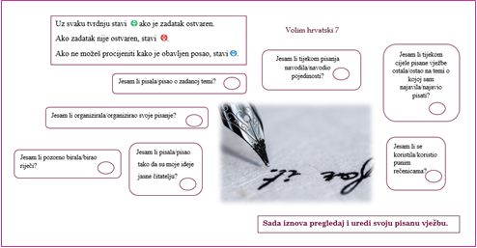

Hrvatski jezik – nastava na daljinu
Autor: Ivan Telebar

NASTAVNA JEDINICA: Miroslav Krleža, Čežnja
Anita Šojat, Snaga riječi 7

BROJ SATI NASTAVE: 2

ODGOJNO-OBRAZOVNI ISHODI

Nakon današnje lekcije moći ćeš:
- argumentirati vlastita zapažanja o književnom tekstu
- tumačiti književni tekst na temelju iskustva i usporedbe s drugim tekstovima primjenjujući znanja o književnosti

OPIS AKTIVNOSTI
1. aktivnost
Promotri fotografiju.

Razmisli i zaključi. O čemu razmišlja čovjek s fotografije? Koji se osjećaji u njemu javljaju? Što te uputilo baš na te osjećaje? Što iščitavaš iz njegova pogleda? Što misliš u što se zagledao? Promatra li nekoga ili nešto, ili se prisjeća nečega? Zabilježi zaključke svog promatranja.

2. aktivnost
Na Hrvatskom jezičnom portalu (http://hjp.znanje.hr) pronađi značenje riječi 'čežnja'.
S čime povezuješ osjećaj čežnje?

3. aktivnost
Otvori čitanku Snaga riječi 7 te pročitaj naglas pjesmu Miroslava Krleže Čežnja.
Zastani na trenutak te razmisli o pjesmi koju si pročitao/pročitala. Razmisli o tome kakav je ugođaj ove pjesme? Koje osjećaje pobuđuje u tebi?

4. aktivnost
Poslušaj zvučni zapis pjesme istovremeno prateći tekst u čitanci, a potom odgovori na pitanja koja se nalaze ispod zvučnog zapisa.
https://bit.ly/3lW7cM3

5. aktivnost
U bilježnicu zapiši ime autora i naslov pjesme.
- Odredi piščev doživljaj čežnje.
- Izdvoji motive iz pjesme.
- Oblikuj temu pjesme u jednoj rečenici

6. aktivnost
Primijeti u tekstu pjesme po čemu se razlikuje od većine lirskih pjesama koje si dosad čitao/čitala.
Pjesma Čežnja Miroslava Krleže pripada književnoj vrsti pjesme u prozi.
Promotri koje je temeljno obilježje pjesama u prozi.


Ponovno pročitaj pjesmu tako da u tekstu pjesme uočiš obilježja lirike i epike.
Izradi tablicu u kojoj ćeš u jednom stupcu zabilježiti lirska, a u drugom epska obilježja.
Pronađi primjere stilskih izražajnih sredstava. Što se postiže korištenjem pjesničkih izražajnih sredstava?
Odgovore zabilježi u bilježnicu.

7. aktivnost
Poslušaj skladbu Wolfganga Amadeusa Mozarta Čežnja za proljećem.
https://www.youtube.com/watch?v=spl31pu3DRA
Usporedi ugođaj koji se javlja u ovoj skladbi i u pjesmi Miroslava Krleže.
Objasni u kakvom su odnosu tematski ova dva umjetnička djela.

